**LAPORAN PRAKTIKUM**

**WORKSHOP KECERDASAN KOMPUTASIONAL**

**“Validation”**



**Oleh :**

**Muhammad Rifqi Aminuddin  
NRP. 3123640039**

**PROGRAM STUDI STrLJ TEKNIK INFORMATIKA**

**DEPARTEMEN TEKNIK INFORMATIKA DAN KOMPUTER**

**POLITEKNIK ELEKTRONIKA NEGERI SURABAYA**

1. dataset 🡨 milk.csv

* Kode

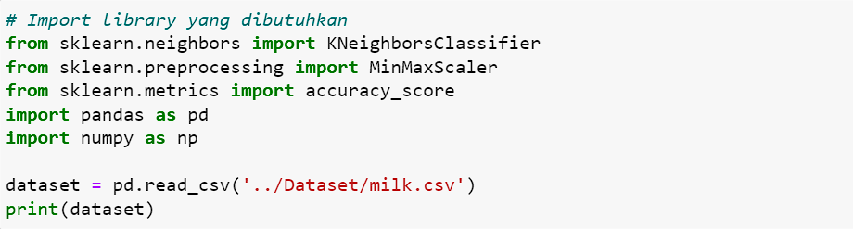

* Keluaran

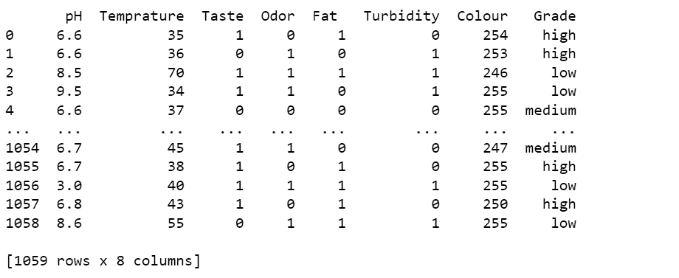

* Analisa

Kode di atas digunakan untuk menampilkan dataset dari file dataset berupa milk.csv, yang mana berisi data data susu mulai dari pH, suhu, rasa, indeks lemak, dll.

1. Lakukan validation Model dengan metode:
2. Hold-out Method (70%-30%)

* Kode

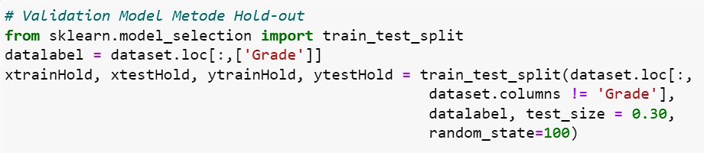

* Keluaran

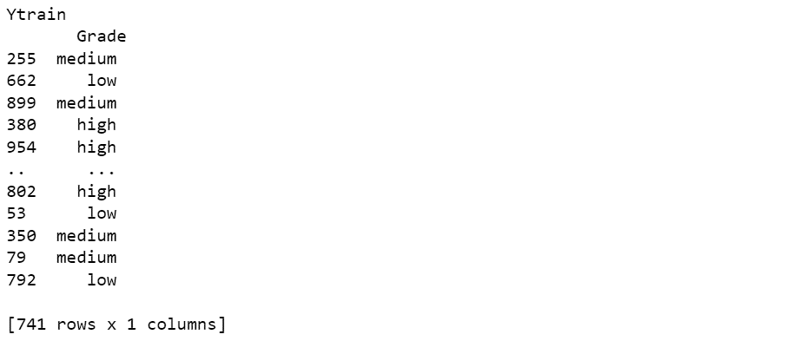

* Analisa

Kode di atas merupakan kode untuk melakukan validasi dengan metode Hold-out dengan (70%-30%). Metode ini diperlukan untuk melakukan dan memisahkan antara data_test dengan data_train secara otomatis berdasar algoritma masing masing metode.

1. K-Fold (k=10)

* Kode

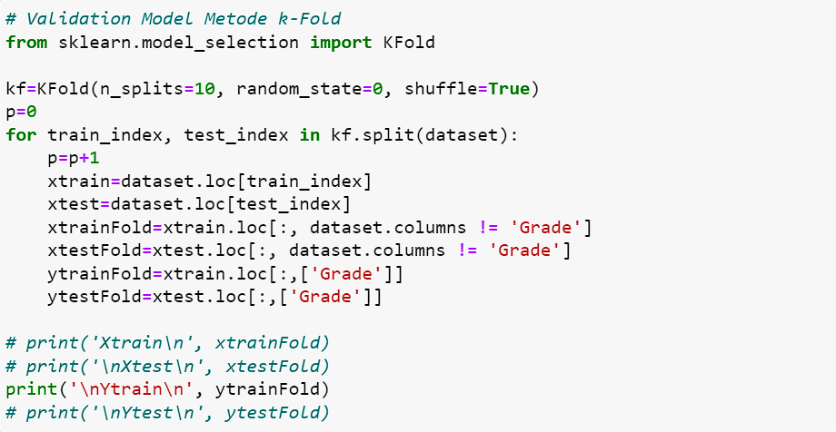

* Keluaran

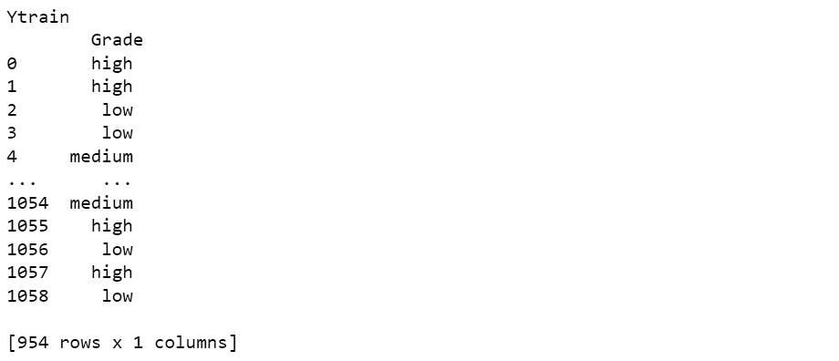

* Analisa

Kode di atas merupakan kode untuk melakukan validasi dengan metode k-Fold dengan k=10. Metode ini diperlukan untuk melakukan dan memisahkan antara data_test dengan data_train secara otomatis berdasar algoritma masing masing metode.

1. LOO

* Kode

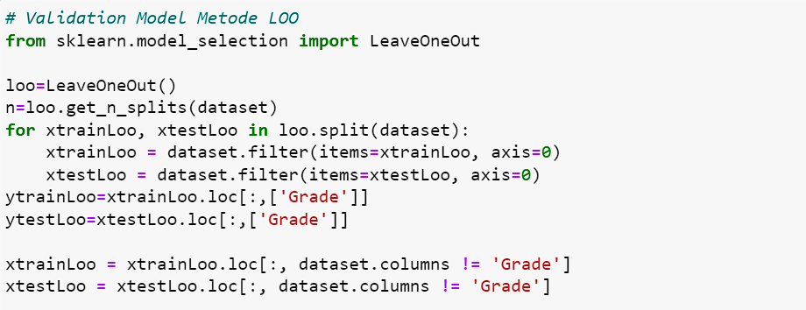

* Keluaran

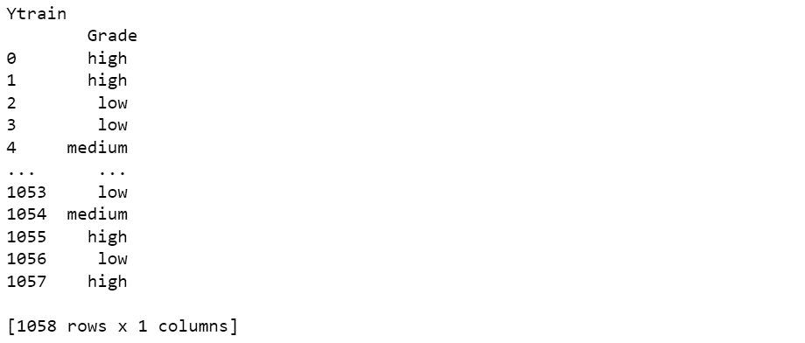

* Analisa

Kode di atas merupakan kode untuk melakukan validasi dengan metode LOO, yang mana metode mengeluarkan satu data_test dan ini diperlukan untuk melakukan dan memisahkan antara data_test dengan data_train secara otomatis berdasar algoritma masing masing metode.

1. train_data 🡨 lakukan normalisasi pada train_datadengan Min-Max 0-1 (catat nilai min dan max setiap atribut)

* Kode

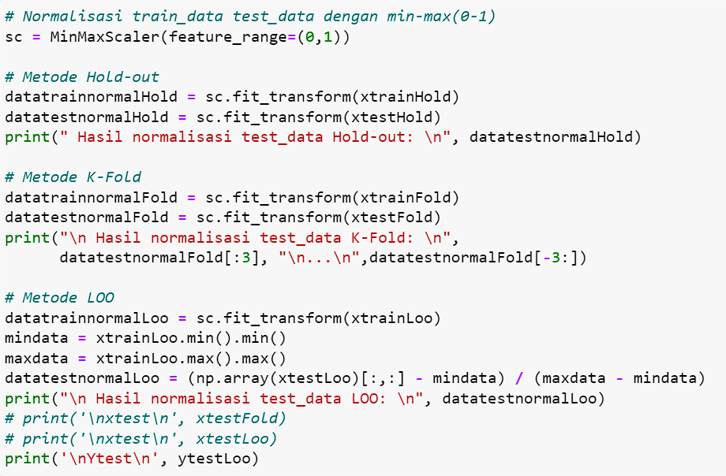

* Keluaran

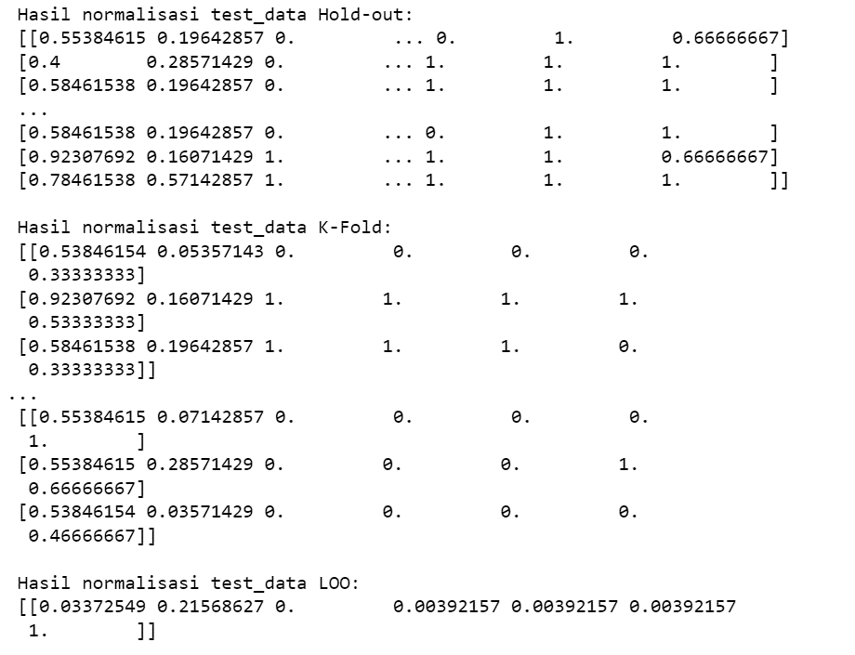

* Analisa

Kode di atas dilakukan untuk melakukan normalisasi pada data train yang mana diperlukan untuk membuat data dengan indeks 0 hingga 1

1. test_data 🡨 lakukan normalisasi pada train_data dengan min-max

* Kode



* Keluaran



* Analisa

Kode di atas dilakukan untuk melakukan normalisasi pada data train yang mana diperlukan untuk membuat data dengan indeks 0 hingga 1

1. Lakukan klasifikasi k-NN (k=3) untuk masing-masing pendekatan validasi dan hitunglah error ratio-nya

* Kode

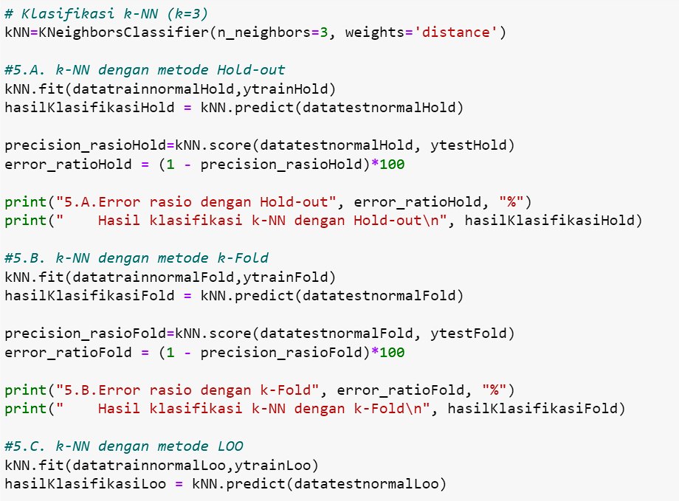  
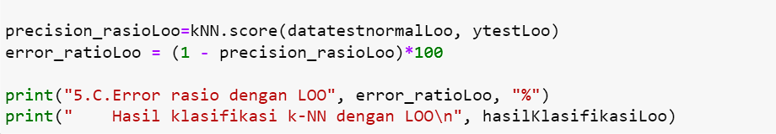

* Keluaran



* Analisa

Berdasarkan perhitungan di atas k-Fold memiliki error rasio yang sama dengan LOO yang mana sempurna yaitu 0 % sedangkan Hold-Out masih memiliki 0.628% rasio errornya